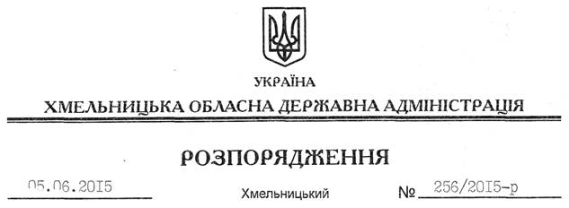

Про Раду регіонального розвитку Хмельницької області

На підставі статей 6, 39 Закону України “Про місцеві державні адміністрації”, на виконання Указу Президента України від 21 квітня 2015 року № 224/2015 “Про Раду регіонального розвитку”, з метою забезпечення взаємодії місцевих органів виконавчої влади та органів місцевого самоврядування у вирішенні питань реалізації державної регіональної політики в області, системного вдосконалення моделі місцевої влади, здійснення реформ у сфері децентралізації управління регіональним розвитком, підвищення конкурентоспроможності та інвестиційної привабливості області:
1. Утворити Раду регіонального розвитку Хмельницької області у загальному складі згідно з додатком.
2. Контроль за виконанням цього розпорядження залишаю за собою.

Голова адміністрації М.Загородний

